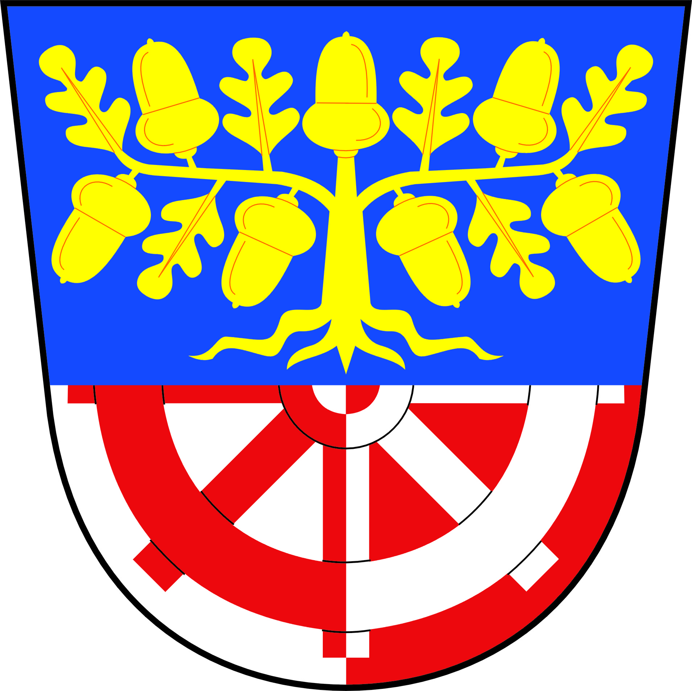
OBEC BÍLÁ LHOTA, BÍLÁ LHOTA č.p. 1, 783 21 CHUDOBÍN
tel. 585 340 078, IČ:00298662, DIČ:CZ00298662, e-mail: obec@bilalhota.cz, ID DS: ey6bk4u

Předmět žádosti o poskytnutí informace dle zákona č. 106/1999 Sb., o svobodném přístupu k informacím

… žádost o

sdělení, zda by obec uvítala vstup další autorizované obalové společnosti na trh v České republice, která by přinesla alternativu výběru při poskytování a financování služby zpětného odběru odpadů z obalů a třídění odpadů;

Poskytnutí informace dle zákona č. 106/1999 Sb., o svobodném přístupu k informacím

Obec Bílá Lhota nemá zájem o vstup další autorizované obalové společnosti na trh v České republice.

Informaci zpracoval:
10.7.2017 Jan Balcárek

